

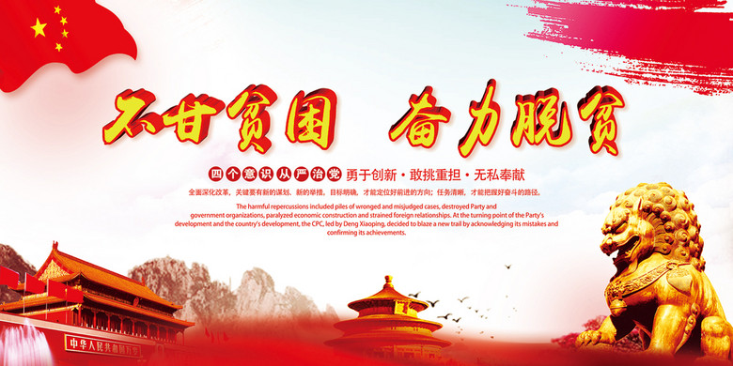

“砥砺奋进的五年”大型成就展开幕式25日上午在北京展览馆举行。中共中央政治局常委、中央书记处书记刘云山发表讲话并宣布展览开幕。刘云山在讲话中指出，党的十八大以来，以习近平同志为核心的党中央科学把握当今世界和当代中国的发展大势，顺应实践要求和人民愿望，团结带领全党全军全国各族人民不忘初心、砥砺奋进，推动党和国家事业发生历史性变革、取得历史性成就，开辟了治国理政新境界，开创了中国特色社会主义新局面。

随着五年来的不断变化和努力，中国在这五年内取得了不断的伟大成就，在很多方面都有了很大的进步。在展会中分别将中国五年来的成就展现了出来，分为多个部分，如：政治、军事、社会、科技等方面。
新四大发明是指"高铁、支付宝、共享单车和网购"。2017年5月，来自"一带一路"沿线的20国青年评选出了中国的"新四大发明":高铁、支付宝、共享单车和网购。

科技在时间和努力下取得了许多就打的成就，2017年6月19日，“神威·太湖之光”以每秒12.5亿次的峰值计算能力以及每秒9.3亿次的持续计算能力，再次位列世界超级计算机排名榜单TOP500第一名，同时与我国“天河二号”也第三次携手夺得前两名。

在这些伟大的成就下，是那些科学家们的汗水、努力、坚持！而他们的内心中只想着为祖国做点什么，让祖国强大起来，正是他们的这种精神，才取得了现在这些伟大的成就。
我相信，在以后的时间里，我们的祖国会更加强大，更加繁荣，让中国成为世界的中心，让世界离不开中国！
七年级六班
张沛然

